|  |  |  |
| --- | --- | --- |
| REPUBLIKA HRVATSKA |  | ***Godišnje***  ***PRIOPĆENJE*** |
| GRAD ZAGREB |
| GRADSKI URED ZA STRATEGIJSKO  PLANIRANJE I RAZVOJ GRADA |
| ***Odjel za statistiku*** |

ZAGREB, Sv. ĆIRILA I METODA 5 TELEFON: 01/610-1950 TELEFAX: 01/616 - 6098 14. 10. 2014.

|  |
| --- |
| **I N V E S T I C I J E** |

www.zagreb.hr

**2013.**



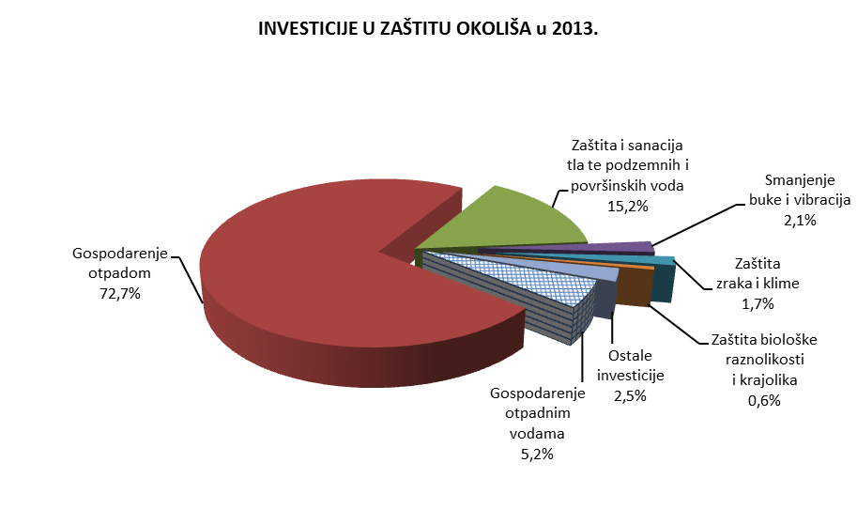







**METODOLOŠKA OBJAŠNJENJA1)**

***Izvor podataka***

Podaci o investicijama u zaštitu okoliša prikupljeni su izvještajnom metodom putem obrasca „*Godišnji izvještaj o investicijama u zaštitu okoliša*“ (INV-OK).

***Obuhvat i usporedivost***

Izvještajne jedinice su svi poslovni subjekti i dijelovi poslovnih subjekata iz Statističkog poslovnog registra koji su prema NKD-u 2007. razvrstani u jedno od područja djelatnosti, a imali su investicije u zaštiti okoliša.

***Definicije***

*Investicije na koncu proizvodnog procesa* (end-of-pipe investments) koje podrazumijevaju metode, praksu, tehnologije, procese ili opremu određenu za skupljanje i uklanjanje onečišćenja (npr. emisije u zrak, efluente krutog otpada) nakon njihova nastanka. Njima se također obrađuju i odlažu onečišćivala, te nadzire i mjeri razina onečišćenja (uglavnom end-of-pipe metode, tehnike ili oprema za kraj proizvodnog procesa, npr. filtri za emisije u zrak, uređaji za djelatnosti obrade otpadnih voda, sakupljanje i obradu otpada).

*Investicije u integrirane tehnologije* podrazumijevaju investicije za nove ili adaptacije postojećih metoda, prakse, tehnologija, procesa ili opreme određene za sprečavanje ili smanjenje količine onečišćenja nastalog na izvoru, s time da se smanjenje utjecaja na okoliš udruži s ispuštanjem onečišćavala i/ili djelatnostima onečišćenja (kao dio proizvodnog procesa zove se integrirani).

Sprečavanje onečišćenja može uključiti različite tipove djelatnosti, npr.: modifikacije opreme ili tehnologije, izbor nove poboljšane tehnologije, reformulaciju ili redizajn proizvoda, zamjenu sirovina do čistijih inputa i/ili obnavljanje promjena u gospodarenju okolišem.

*Interni tekući izdaci* namijenjeni su za rad opreme za konac proizvodnog procesa (materijala, energije, održavanje); troškove radne snage (samo onih zaposlenih na zaštiti okoliša) i druge interne tekuće izdatke (osposobljavanje, informacije, opću administraciju za zaštitu okoliša). *Isključeno je* kupovanje usluga zaštite okoliša od javnog sektora ili specijalnih proizvođača.

*Eksterni tekući izdaci* obuhvaćaju plaćanja trećim stranama za usluge zaštite okoliša iz javnog sektora ili specijalnim proizvođačima koji mogu biti javni ili privatni (za eksterne naknade/kupovanja za sakupljanje otpada ili obradu otpadnih voda te za ostalo – npr. izdaci za dekontaminaciju tla i podzemnih voda). Isključene su novčane kazne i globe.

*Prihodi od djelatnosti povezanih sa zaštitom okoliša* obuhvaćaju prihode od naknada za zaštitu okoliša, prihode od prodaje nusproizvoda koji su rezultat djelatnosti zaštite okoliša i imaju tržišnu vrijednost (npr. električna energija nastala u procesu otplinjavanja odlagališta otpada ili recikliranja otpada) i uštede nastale internom upotrebom nusproizvoda koji su nastali kao rezultat djelatnosti zaštite okoliša.

1) Izvor: Državni zavod za statistiku , Priopćenje – Investicije u zaštitu okoliša, broj 6.1.4.

**MOLIMO KORISNIKE DA PRILIKOM KORIŠTENJA PODATAKA OBVEZNO NAVEDU IZVOR.**